

PASTATO ARDYMO-GRIOVIMO DARBŲ TECHNINĖ SPECIFIKACIJA

I. PIRKIMO OBJEKTAS IR APIMTYS

1. Užsakovas – Valstybės įmonė Valstybinių miškų urėdija Ignalinos regioninis padalinys (toliau – VMU).
1.1. Rangovas – (fizinis arba juridinis asmuo) teikiantis darbus ir paslaugas pagal sutartį.
2. Pirkimo objektas – pastato ardymo-griovimo darbų (antžeminės ir požeminės dalies ardymas-griovimas) pirkimas (toliau – Darbai). Darbai apima ardymo, griovimo darbus ir statybvietės sutvarkymo darbus, atliekų išvežimą, teritorijos sutvarkymą ir visų privalomų dokumentų parengimą.
3. Pirkimo objektas į dalis neskaidomas.
4. Pirkimo objekto informacija: pastatas – pirtis, esanti Ignalinos r. sav., Tverečiaus mstl., Č. Kudabos g. 83; unikalus Nr. 4595-8001-7080; užstatytas plotas 23,00 kv. m, pažymėjimas plane 9I1m, inventorinis Nr. 06-01-13c; statinio kategorija – neypatingas statinys; VMU Ignalinos regioninio padalinio Tverečiaus girininkija.
5. Pastato nuotraukos, sklypo planas (1, 2, 3 pav.)
6. Pastatas nėra įtrauktas į nekilnojamųjų kultūros vertybių registrą ir nepatenka į kultūros vertybės teritoriją ar apsaugos zonas.
7. Pastato kadastro duomenys pateikti kadastrinėje byloje, 2 priedas.
8. Valstybės įmonės Registrų centro nekilnojamojo turto registro duomenų bazės išrašas apie nekilnojamojo turto registre įregistruotus statinius ir teises į juos registro Nr. 90/78420, 3 priedas.
9. Valstybės įmonės Registrų centro nekilnojamojo turto registro duomenų bazės išrašas apie žemės sklypo, kuriame stovi statinys registro Nr. 44/1709489, žemės sklypo unikalus numeris 4400-2986-1296, nurodyti 4 priede.
10. Žemės sklypas – turto patikėjimo teisė, patikėtinis Nacionalinė žemės tarnyba prie Žemės ūkio ministerijos. Pagal sudarytą panaudos sutartį, panaudos gavėjas yra VMU.
11. Darbai turi būti atliekami vadovaujantis Lietuvos Respublikoje galiojančiais įstatymais, norminiais teisės aktais, standartais, statybos techniniais reglamentais, higienos normų reikalavimais ir kitais susijusiais dokumentais.
12. Rangovas taip pat įsipareigoja užtikrinti Darbų zonoje esančių žmonių apsaugą nuo Darbų keliamų pavojų.

1 pav. Griaunamo pastato bendras vaizdas.
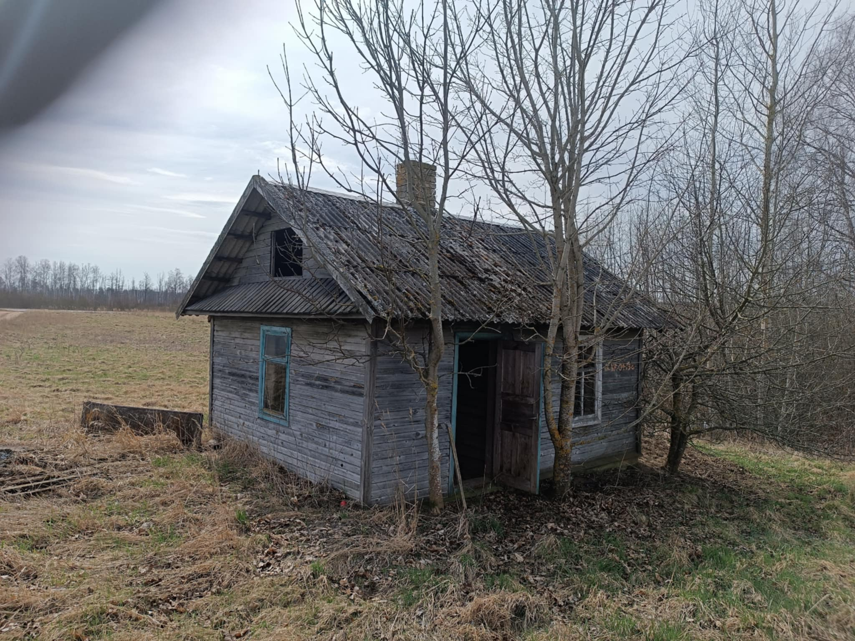

2 pav. Griaunamo pastato vidaus vaizdas.
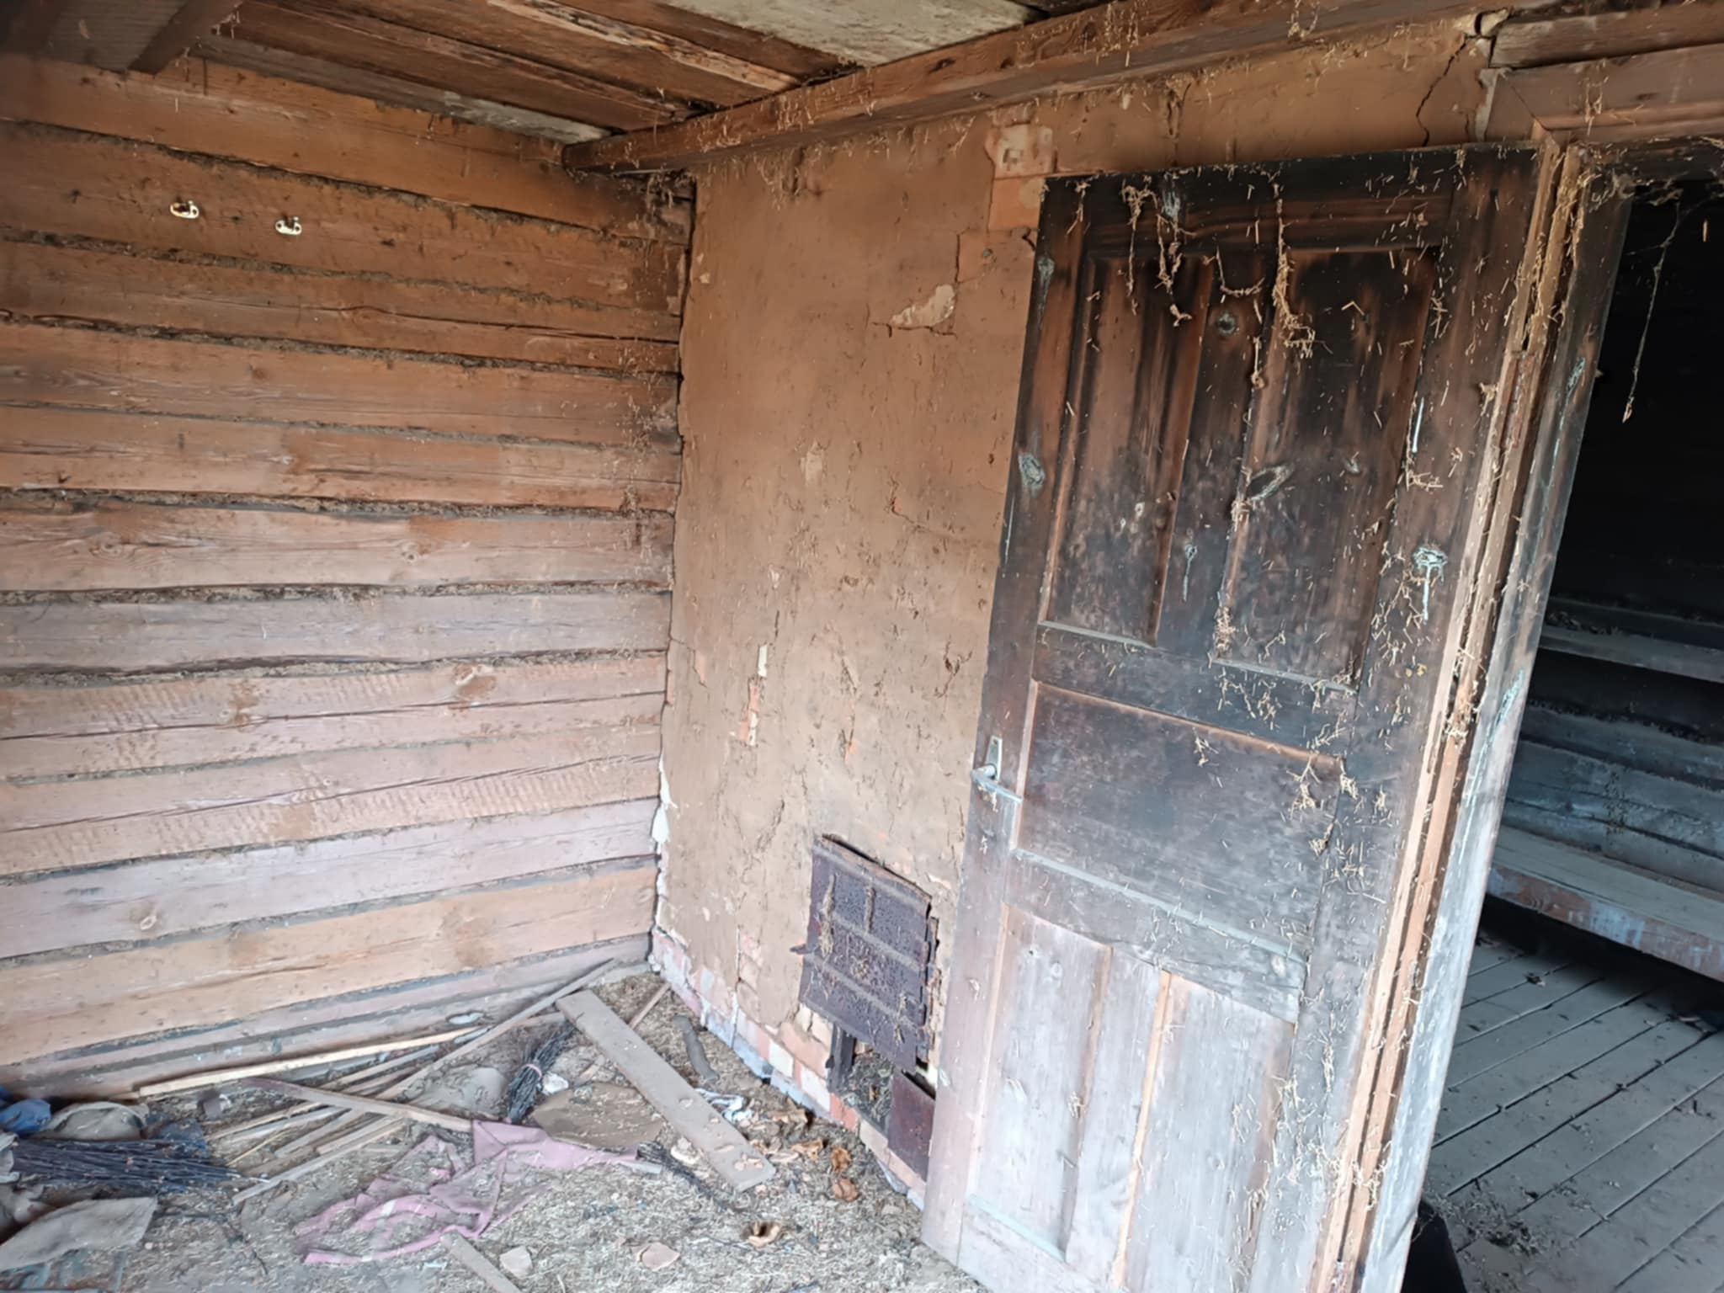
3 pav. Plane griaunamas pastatas pažymėtas indeksu 9I1m.

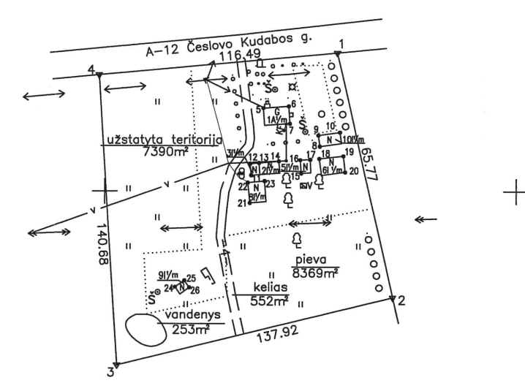

II. REIKALAVIMAI GRIOVIMO DARBAMS
13. Rangovas teikdamas pasiūlymą darbams, kartu privalo pateikti ir lokalinę sąmatą. Sudarius sutartį, tačiau ne vėliau kaip per 5 (penkias) darbo dienas nuo sutarties įsigaliojimo dienos, Rangovas įsipareigoja Užsakovui pateikti patikslintus detalius sąmatinius skaičiavimus (toliau – Lokalinė sąmata), techninėje specifikacijoje nurodytiems darbams atlikti. Rangovui nepateikus patikslintos Lokalinės sąmatos sutartyje nustatytu terminu, Užsakovas įgyja teisę sulaikyti mokėjimus iki kol Rangovas tinkamai įvykdys minėtą prievolę.
14. Užsakovas priims atliktus darbus vadovaudamasis prie Sutarties pridėta Technine specifikacija ir patikslinta Lokaline sąmata bei pasirašydamas atliktų darbų perdavimo - priėmimo aktą, kuriame turi būti nurodyti faktiškai atliktų darbų kiekiai.
15. Rekomenduojama, kad prieš pateikiant pasiūlymą, Rangovas turėtų savarankiškai savo atsakomybe, kaštais bei rizika apžiūrėti darbų vykdymo vietą, kad įvertintų esamą situaciją, darbų sudėtingumą, privažiavimą, savo galimybes, riziką, darbų kiekius ir visas galimas išlaidas bei išsiaiškinti kitas aplinkybes ruošiant pasiūlymą, rengiant griovimo darbų Lokalinę sąmatą (informacija apie apžiūros sąlygas pateikta Skelbiamos apklausos specialiųjų sąlygų 5.1 punkte). Į Darbų kainą turi būti įskaičiuoti visi mokesčiai, medžiagos, darbo sąnaudos ir transportavimo išlaidos.
16. Konstrukcijų ardymas, griovimas:
16.1. Konstrukcijos ardomos-griaunamos rankiniu arba mechaniniu būdu, nuo viršaus link apačios. Rąstų sienos, akmenų pamatai, medinės konstrukcijos - ardomos nesaugant. Ardymo-griovimo darbai turi būti vykdomi laikantis visų darbo saugos ir sveikatos taisyklių.
16.2. Už darbuotojų sveikatą ir saugumą atsako Rangovas.
16.3. Atskirai sandėliuojamos mūrinės ir medinės konstrukcijos.
16.4. Medžiagos turinčios asbesto ir rasti asbesto likučiai turi būti tvarkingai sandėliuojami laikantis saugaus darbo taisyklių. Vėliau jas būtina saugiai išgabenti ir utilizuoti. Asbesto negalima palikti ir jis neturi būti užkasamas statybvietėje.
16.5. Pastato ir šulinio konstrukcijos turi būti išardomos pilnai ne tik virš žemės paviršiaus, bet iškastos ir demontuotos iš grunto. Grunte neturi būti jokių statybos likučių (atliekų).
16.6. Pabaigus ardymo ir išmontavimo darbus, Rangovas privalo pašalinti visas likusias medžiagas ir šiukšles. Aplinka turi būti paliekama švari, tvarkinga, tinkama naudoti. Po šiukšlių išvežimo turi būti pateikti tai patvirtinantys dokumentai.
17. Statybinių atliekų tvarkymas:
17.1. Statybinės atliekos turi būti tvarkomos vadovaujantis Statybinių atliekų tvarkymo taisyklėmis, patvirtintomis Lietuvos Respublikos aplinkos ministro 2006 m. gruodžio 29 d. įsakymu Nr. D1-637.
17.2. Susidariusios atliekos turi būti išrūšiuotos ir laikinai laikomos atskirai iki perdavimo atliekų tvarkytojams:
17.2.1. komunalinės atliekos − maisto likučiai, tekstilės gaminiai, kitos buitinės ir kitokios atliekos, kurios savo pobūdžiu ar sudėtimi yra panašios į buitines atliekas;
17.2.2. inertinės atliekos − betonas, plytos, keramika ir kitos atliekos;
17.2.3. perdirbti ir pakartotinai naudoti tinkamos atliekos, antrinės žaliavos − pakuotės, popierius, stiklas, plastikas ir kitos tiesiogiai perdirbti tinkamos atliekos ir (ar) perdirbti ar pakartotinai naudoti tinkamos iš atliekų gautos medžiagos;
17.2.4. pavojingosios atliekos – asbesto turinčios statybinės medžiagos (šiferinė stogo danga, vamzdžiai, izoliacinės medžiagos), tirpikliai, dažai, klijai, dervos, jų pakuotės ir kitos kenksmingos, degios, sprogstamosios, ėsdinančios, toksiškos, sukeliančios koroziją ar turinčios kitų savybių, galinčių neigiamai įtakoti aplinką ir žmonių sveikatą;
17.2.5. netinkamos perdirbti atliekos (izoliacinės medžiagos, akmens vata ir kt.).
18. Visos išrūšiuotos ir ardymo-griovimo metu susidariusios atliekos turi būti perduodamos įmonėms, turinčioms teisę tvarkyti tokias atliekas pagal sutartį (-is). Atliekų utilizavimo kaina turi būti įtraukta į pasiūlymo kainą.
18.1. Baigus darbus Užsakovui turi būti perduoti visų ardymo-griovimo darbų vykdymo metu susidariusių atliekų, išskyrus komunalines, lydraščiai (kopijos).
19. Grunto išlyginimas:
19.1. Išardžius visas konstrukcijas, iškeltas gruntas turi būti paskleidžiamas ir išlyginamas-planiruojamas atsižvelgiant į esamą reljefą. Rangovas prieš vykdydamas darbus turi pats įsivertinti ar bus reikalingas papildomas gruntas reljefo lyginimo darbams. Jei gruntas bus reikalingas, jo kainą ir atvežimo kaštus turi įsivertinti pasiūlyme. Nugriauto pastato vietoje, gruntas turi būti sutankinamas ir išlyginamas neturi būti duobių ar kalvų. Gruntą išvežti iš darbų aikštelės draudžiama. Papildomo grunto užvežimas reikalingas (turi būti numatomas) jei išplaniruotoje griovimo darbų aikštelėje, dėl išvežto pamatų tūrio, sutankinto grunto paviršius giliausioje vietoje atsidurs 0,3 m žemiau, nei šalia esantis, nejudinto grunto paviršius. Sutvarkyta teritorija užsėjama žole.
20. Jeigu pagal galiojančius teisės aktus yra privaloma, Rangovas privalo išimti statybos (griovimo) darbų leidimą/ pritarimą, vadovaujantis griovimo darbus reglamentuojančiais teisės aktais. Užpildyti reikalingus dokumentus IS „Infostatyba“ sistemoje. Į pasiūlymo kainą turi būti įskaičiuota visi reikalingi mokesčiai, įmokos, reikalingos leidimui/ pritarimui gauti.
21. Po griovimo darbų paruošti deklaraciją apie nugriautus statinius, ją patvirtinti statybos informacinėje sistemoje. Perduoti Užsakovui tvarkingą, tinkamai paruoštą ir suderintą dokumentaciją, reikalingą statinių išregistravimui/nurašymui VĮ Registrų centre.
22. Papildomos lėšos vykdant rangos griovimo darbus nėra numatytos.

III. KITI REIKALAVIMAI
23. Rangovas privalo Darbus atlikti naudojantis savo įrankiais, mechanizmais ir medžiagomis.
24. Darbai turi būti atliekami vadovaujantis Lietuvos Respublikoje galiojančiais įstatymais, norminiais teisės aktais, standartais, statybos techniniais reglamentais, higienos normų reikalavimais ir kitais susijusiais dokumentais.
25. Rangovas privalo laikytis priešgaisrinės saugos reikalavimų, saugos darbe, aplinkos saugos taisyklių ir reikalavimų, vykdyti savo darbuotojų nelaimingų atsitikimų darbe tyrimą ir apskaitą.
26. Visi griovimo įrenginiai turi būti parinkti racionaliai, atsižvelgiant į jų darbo efektyvumą ir kainą.
27. Į griovimo darbų sąmatą įtraukti visus statybos darbus ir kitus spec. darbus, reikalingus griovimo darbams atlikti.
28. Į pasiūlymo kainą turi būti įskaičiuoti visi mokesčiai, darbo sąnaudos, transportavimo išlaidos, leidimų, suderinimų, jei tokie reikalingi, iš atitinkamų institucijų gavimas darbų vykdymui.
29. Griovimo leidimą (jei toks reikalingas) turi gauti Rangovas. Esant poreikiui, Rangovas turi raštu informuoti dėl Užsakovo įgaliojimo. Jei pastato griovimas buvo atliktas be reikiamo leidimo, atsakomybė taikoma Rangovui pagal Lietuvos Respublikos Statybos įstatymą ir Rangovas bus įpareigotas atkurti pastatą arba padengti nuostolius.
30. Aplinkos apsaugos kriterijaus taikymas. Rangovas, vykdydamas darbus, turi naudoti mažiau ar nenaudoti pavojingųjų cheminių medžiagų, neteršti aplinkos ir nekelti pavojaus sveikatai (Lietuvos Respublikos aplinkos ministro 2011 m. birželio 28 d. įsakymu Nr. D1-508 patvirtinto Aplinkos apsaugos kriterijų taikymo, vykdant žaliuosius pirkimus, tvarkos aprašo 4.4.4.3 punktas), t. y. Rangovas ardymo-griovimo darbų metu: transportuojant visas darbų vietoje susidarančias statybines atliekas iš darbų vietos naudoja daugkartinius konteinerius, išskyrus kai susidarančios atliekos turi būti perdirbamos ar vežamos į Mechaninio biologinio apdorojimo (MBA) įrenginius.

IV. DARBŲ ATLIKIMO TERMINAI

31. Darbų atlikimo terminas 4 mėn. nuo sutarties pasirašymo.

_______________

